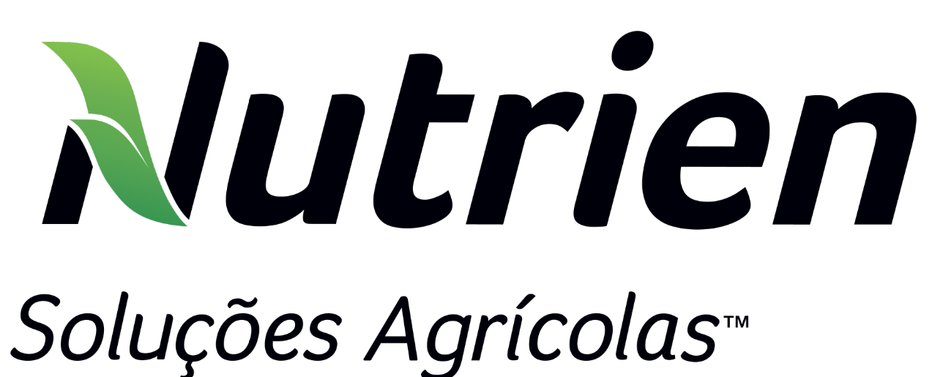

N

|  |  |
| --- | --- |
| 01 de março de 2023 |  |

**Nutrien lança nova ferramenta de negociação de insumos para ajudar o produtor rural**

*O Superbarter, nova solução financeira da multinacional canadense, auxiliará os agricultores e agricultoras a terem mais segurança e rentabilidade. A expectativa é aumentar a* participação do barter para 15% de faturamento com essa nova ferramenta

**São Paulo (SP) –** O crescimento da economia brasileira está ligado também a força do agronegócio. No entanto, alguns fatores como o aumento nos custos de insumos, a recente pandemia e estoques baixos, desencadearam a alta de preços globais nos produtos usados na lavoura, impactando diretamente o setor. Para momentos de crise econômica e política, como aconteceu em 2022, o barter segue como uma alternativa para oferecer mais segurança e rentabilidade para quem está no campo.

Essa negociação consiste em uma operação realizada entre o produtor rural e os distribuidores do agro em que os insumos e a produção são usados como moeda de troca. A atividade surgiu nos anos 90, com o interesse das empresas especializadas na comercialização de commodities em expandir os seus negócios.

De olho neste crescimento, a Nutrien Soluções Agrícolas, uma das maiores distribuidoras de insumos agrícolas do Brasil, acaba de lançar o Superbarter, ferramenta adicional ao Barter, que possibilita a participação da alta de mercado juntamente com a operação já conhecida e negociada entre a empresa e o produtor rural. “Quem conhece o Barter, sabe o quanto é vantajoso pagar com grãos e receber em troca os insumos necessários para produzir. A nova modalidade da Nutrien permite que o produtor trave seus custos de produção, evitando as constantes oscilações de mercado, possibilitando uma maior segurança em relação à rentabilidade. Se o preço da commoditie cai, ele permanece seguro, se houver alta no mercado, ele sai ganhando”, explica o líder da área de grãos da Nutrien para America Latina, Guilherme Narducci.

Para oferecer uma maior segurança financeira aos agricultores e agricultoras, os consultores financeiros da Nutrien acompanham o mercado diariamente e promovem suporte técnico agronômico qualificado. “Com o Superbarter, além de controlar melhor os custos, fornecer insumos de excelente qualidade e manter o dinheiro do agricultor protegido, mesmo com a alta e baixa do mercado, a solução reduz os custos com logística, reduz a demanda por linha de crédito e evita burocracia. No primeiro ano gostaríamos de incrementar a participação do barter para 15% de faturamento da companhia com a estratégia do Superbarter. E no ano seguinte, com a nossa chegada no Estado do Mato Grosso, nosso objetivo é aumentar para números ainda mais expressivos”, reforça Narducci.

Para contar com a nova solução financeira, o produtor rural deve ser cliente da Nutrien e estar com a ficha cadastral e limite de crédito aprovados, como também em conformidade socioambiental. Além disso, aqueles que apresentarem alguma certificação de sustentabilidade reconhecida e emitida por terceiros, que garanta práticas responsáveis no campo terão uma valorização adicional na negociação. Essas medidas tem como objetivo incentivar cada vez mais agricultores e agricultoras a incorporarem princípios e práticas de sustentábilidade, além de garantir conformidade com as leis ambientais.

Além do Superbarter, a empresa também disponibiliza aos seus clientes o Seguro Agrícola, o Cartão de Crédito Nutrien e as ferramentas financeiras usuais, como o FIDC, em que o produtor tem acesso a menores taxas e facilidades no pagamento de insumos. Segundo o líder da área de grãos da Nutrien para America Latina, Guilherme Narducci, a empresa tem como propósito oferecer os melhores produtos, serviços e soluções que contribuem com os agricultores, auxiliando nos resultados no campo. “Ofertar aos nossos clientes sempre as melhores soluções financeiras, qualidade e segurança é um valor fundamental para nós”.

**Sobre a Nutrien Soluções Agrícolas**

No Brasil, a Nutrien Soluções Agrícolas é uma das maiores plataformas de soluções agrícolas e tem o compromisso em servir aos agricultores no país de forma inclusiva e sustentável por meio de um novo conceito de varejo, que inclui um amplo portfólio de produtos, serviços e soluções. A empresa oferece um atendimento presencial diferenciado e uma logística inteligente, com uma experiência individualizada e integrada a uma plataforma digital. Está presente nos estados de São Paulo, Rio de Janeiro, Espírito Santo, Minas Gerais, Goiás, Mato Grosso do Sul, Mato Grosso, Bahia, Pará, Maranhão, Tocantins, Rondônia e Acre, com 130 unidades comerciais, entre lojas e centros de experiências, 2 unidades de beneficiamento de soja, 4 misturadores de fertilizantes, 1 fábrica de nutricionais e mais de 700 consultores especializados. Com mais de 3.000 colaboradores, a companhia continua em plena expansão dos seus negócios para outras regiões e segue cumprindo seu plano estratégico de crescimento, investindo em aquisições, ampliação de unidades e implantação de novas tecnologias que alavancarão a presença da Nutrien no país para atender às necessidades dos agricultores de forma simples, ágil e inovadora. **Mais informações sobre a atuação no Brasil no site da** [Nutrien](https://urldefense.com/v3/__https:/s2206.enviosimprensa.com/link.php?code=bDpodHRwcyUzQSUyRiUyRnd3dy5udXRyaWVuLmNvbS5iciUyRjo3OTE3NjUxNzI6cGJvcmFjaW5pQHdlYmVyc2hhbmR3aWNrLmNvbTphNjI0OGY6MTY=__;!!N96JrnIq8IfO5w!h7feDzBmtcxEVTeATRyqE1FpqzVpki4l5dZlbnsU2SPvNKuDx0OtjxcmNVKRfJC-91mYctcU5R7_uTRL_5yfTR7sa1Sp6WE$).

**Contatos para imprensa:**

**Nutrien**

Michel Montefeltro

+55 11 93261-4066

[michel.montefeltro@nutrien.com](mailto:michel.montefeltro@nutrien.com)

**Weber Shandwick**

Paula Boracini

+55 11 3027-1276 / +55 11 98415-0314

[pboracini@webershandwick.com](mailto:pboracini@webershandwick.com)

**Weber Shandwick**

Priscilla Granzotto

+55 11 3027-1276 / +55 19 99295-0961

[pgranzotto@webershandwick.com](mailto:pgranzotto@webershandwick.com)